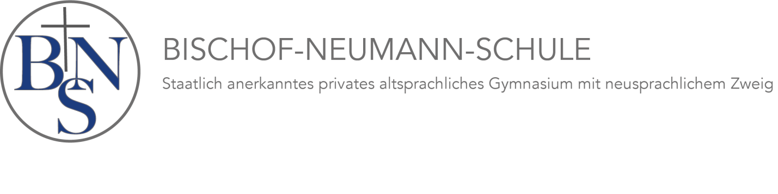
Bischof-Neumann-Schule Bischof-Kindermann-Str. 11 61462 Königstein/Ts.

Bitte senden Sie das ausgefüllte Formular per Mail mit Lesebestätigung
an das Sekretariat zurück. sekretariat@bns.info

09/2022
He-jä
Vormerkung für das Schuljahr 2023/2024 zur Aufnahme in die Jahrgangstufe 5

Familienname (Kind) ……………………………………………………………………………………..……………….……………….……….

Vorname (Kind) ………………………………………………………...………………………… ◯ weiblich ◯ männlich

Geburtsdatum (Kind) ………………………………………………………………………………..……………………………………………..

Religionszugehörigkeit (Kind) ……………………………….…. Taufdatum ………………...............……………… Keine ◯

Familien- und Vorname (Mutter) ………………………………………………….…………….………………………….……………….

Religionszugehörigkeit (Mutter) …………………………………………………………...………………………………… Keine ◯

Familien- und Vorname (Vater) ……………………………………………………………………………………………………………….

Religionszugehörigkeit (Vater) ……..………………………………………..……………………….………………….….. Keine ◯

Straße .……………………………..………………………..……………………………………………………………………………………...…….

PLZ ..………………………………Ort ………………………………………………………………………………………..………………….………

Festnetz ……………………………………..……………………… Mobil ………….………………………………………..………………….

E-Mail in Druckbuchstaben ……….…………………………………………………………….…………………..………….…….….……..

Bei Mädchen: Anmeldung auch an St-Angela Schule? ◯ ja ◯ nein
Geschwisterkind an der BNS ◯ ja ◯ nein

……………………………..…………………….. …………………………..……….……………………….
Ort, Datum Unterschrift

